高等影像處理

**作業二: 畫灰階影像直方圖**

1. 請於作業一的程式中加入一新增功能，畫灰階影像直方圖，並將程式執行檔名稱改為“HW2學號.exe”。
2. 主視窗請命名為 “AIP學號”。
3. 直方圖的方向不拘，可為水平或垂直(以下之範例為垂直方式)，高度亦可自行考慮是否正規化，以正確呈現影像中不同灰階值之像素個數相互間的關係為原則。
4. 直方圖的縱軸和橫軸之標示可省略。
5. 程式語言限C、C++、C#、Python與JAVA系列(若用其他語言需事先告知並酌量扣分)，但作業繳交時必需編譯成EXE檔且在沒有COMPILER的情況下亦能執行。
6. 程式需可選擇要輸入的檔案名稱並自動利用附檔名判斷影像格式以及影像大小，界面設計需符合要求。

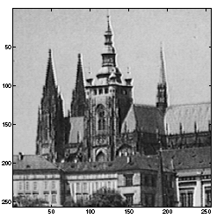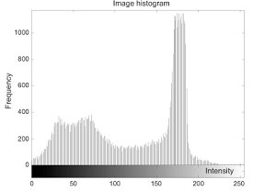

檔案

直方圖

(輸入影像) (輸出影像)

1. WORD報告內容需說明程式功能，程式流程或演算法，測試結果以及程式撰寫心得。

* 內容至少為A4二頁，最多為A4三頁。
* 內容文字需為12點字，單行間距，標楷體。
* 測試結果(請附至少三組畫面截圖，並附相關說明)。
* 程式撰寫心得(至少100字)。
* 輸出與輸入範例儘量與專題名稱相符。

1. 本作業請於10月12日晚上10時前上傳至MOODLE中，包括一個程式原始碼檔案“HW2學號.XXX”、一個程式執行檔“HW2學號.exe”、一份WORD報告“HW2學號.doc”或“HW2學號.docx”。

Advance Image Processing

**Homework 2: Image histogram**

1. Please write a program which can show the histogram of an image. Compile it to an execution file named “HW2student_number.exe.”
2. The direction of the histogram can be vertical or horizontal. The following example is vertical.)
3. The marks (or values) of the x-axis and y-axis can be omitted.
4. The programming language and compiler should be C, C++, C#, Python, or JAVA.
5. An example of the user interface:



File name

histogram

(input image) (output result)

1. The report should include project topic, programming language and compiler, the main functions of the program, the flowchart of the program, testing results, and discussion (learning experience).
   * At least A4 2 pages, no more than 4 pages.
   * 12 point text, single line spacing, times font type.
   * Testing results should be more than 3 examples.
   * Learning experience should be more than 100 words.
   * The examples should be consistent with your project topic.
2. This homework should be uploaded to https://moodle2.ntnu.edu.tw/ before 12/10/2020 10 PM, including one source code file, one execution file, and one report word file.